Versionshinweis:
Dieser Artikel beschreibt eine neue Funktion von UCware 6.2.

Klickbare Nummer anrufen (nativ)
Mit dem UCC-Client können Sie Anrufe starten, indem Sie verlinkte Telefonnummern (tel-Links) im Webbrowser oder anderen Anwendungen anklicken.
Hinweis:
Klickbare Nummern vom Typ callto werden nicht unterstützt.
Der Umfang der Funktion hängt dabei von der genutzten Client-Variante ab:
- browserbasierter Client:
In diesem Fall beschränkt sich die Funktion auf tel-Links im selben Browser. Der Client muss dazu bereits in einem anderen Tab oder Fenster aktiv sein.
- nativer Client:
In diesem Fall ist die Funktion systemweit verfügbar. Wenn der Client noch nicht aktiv ist, öffnet er sich beim Klick auf den tel-Link automatisch.
In diesem Artikel erfahren Sie, wie Sie die Funktion im nativen UCC-Client verwenden.

Voraussetzungen
Dafür gelten die folgenden Voraussetzungen:
- Der Client muss auf dem Stand von UCware 6.2 oder höher installiert sein.
- Sie müssen sich bereits einmal als Benutzer angemeldet haben.
Andernfalls startet der Client den Anruf erst nach Ihrer Erstanmeldung.
- Der Client muss als System-Standard für Anrufe bzw. tel-Links gesetzt sein.
Dies geschieht bei einer Neuinstallation oder Aktualisierung des Clients automatisch.
Eine Überprüfung ist daher nur erforderlich, wenn zwischenzeitlich ein anderes Softphone als Standard gesetzt war.
- Anwendungen, die für tel-Links nicht den System-Standard verwenden, müssen ggf. separat konfiguriert werden.
Dies gilt insbesondere für den Webbrowser nach einem Umstieg auf den nativen Client.

Schritt für Schritt
Um eine verlinkte Telefonnummer mit dem nativen UCC-Client anzurufen, gehen Sie wie folgt vor:
- Öffnen Sie die gewünschte Anwendung, z. B. Ihren Mail-Client oder Ihre Adressverwaltung.
- Klicken Sie hier auf den gewünschten tel-Link.
- Wählen Sie bei Nachfragen der Anwendung ggf. den System-Standard zum Öffnen des tel-Links aus.
Dadurch öffnet sich der UCC-Client automatisch und/oder rückt in den Vordergrund. Der Anruf wird gestartet und wie folgt angezeigt:
- im Widget Aktuelle Anrufe auf derHauptseite
- alternativ in einem Pop-up, wenn das Widget ausgeblendet ist

Weitere Funktionen
Im laufenden Gespräch können Sie auf die folgenden Funktionen zugreifen:
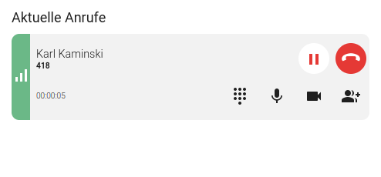 |  Anruf pausieren   Anruf beenden | DTMF-Töne senden  Mikrofon stummschalten  Video übertragen  Dreierkonferenz starten
Eine vollständige Übersicht zu den Anruffunktionen des UCC-Clients finden Sie hier.

